OS-2026041001
鼎呱呱-江北唯资

2006三层横款文件盘： 3 箱
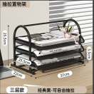

预期发货时间：

